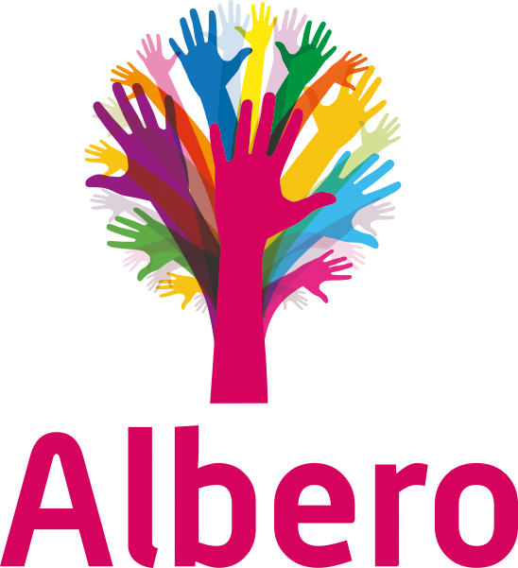 |  |  |  |  | UPDATE van de GMR  juni 2026  Terugblik  Op de laatste vergadering in dit schooljaar blijken er zich 2 kandidaten voor een OGMR lidmaatschap aangemeld te hebben. Helaas nog geen kandidaten van het personeel. Er is verder gewerkt aan de GMR statuten, de basis voor het werk van de GMR. Ook een cursus voor MR/GMR-leden krijgt aandacht.  En tenslotte het halfjaarlijkse bezoek van de Raad van Toezicht.  Vergadering 30 juni 2026  De Raad van Toezicht en de GMR hebben samen met het College van Bestuur hun visie voor de strategische koers besproken, op inspirerende en positieve manier. Dit gesprek wordt eind september nog verder uitgebreid met de stakeholders, dus alle betrokkenen bij het werk van de CvB krijgen de kans om erover mee te praten.  Tijdens de GMR vergadering heeft de RvT heeft een heldere beschrijving van hun werkzaamheden en activiteiten gegeven.  Het CvB stuurde een bestuurlijk jaarverslag en een financiële rapportage t/m mei en beide stukken waren duidelijk en informatief.  De medezeggenschapstatuten hebben instemming gekregen van de GMR leden. Een enkel artikel wordt nog verder uitgeplozen, om deze dan ook goed weer te geven.  Omdat er opmerkingen en vragen waren over het binnenklimaat en CO2 waarden van de scholen zullen de MR-en daarover uitgevraagd gaan worden.  De cursus voor MR en GMR leden is uitstekend voor het leren kennen van alle zaken en taken die bij de werkzaamheden in een medezeggenschapsraad horen. De cursus is op 22 september van 19.00 uur tot 21.00 uur in het bestuurskantoor van Albero, Deestraat 3 ’s-Heer Arendskerke.  Tenslotte werd er afscheid genomen van PGMR-lid Esther en OGMR-lid Monique.  Het goedgekeurde verslag van de vorige vergadering is te vinden in: https://www.alberoscholen.nl/over-albero/organisatie/ , onder GMR.  Vergaderdata 2026-2027  22 september  1 december  12 januari 2027  2 maart  11 mei  29 juni  Met vriendelijke groet,  Voorzitter Patrick Schipper, Secretaris Eveline de Visser, Dick van de Linde, Esther Yuen, Gerda Dousma, Hanna van Oostende, Lydia Verstraate, Evelien Zondervan en Monique Bomer. Mailadres gmr@alberoscholen.nl
 | Inhoud
 |  | Terugblik
Vergadering
30 juni 2026

